JĘZYK ANGIELSKI DLA 5-6 latków
Temat: Happy Easter.
Słownictwo:
Easter - Wielkanoc
Easter bunny - zajączek wielkanocny
head – głowa
nose – nos
eyes – oczy
ears – uszy
leg – noga
belly - brzuch
1. Na początku proponuję powitanie znaną przez dzieci piosenką:
https://www.youtube.com/watch?v=tVlcKp3bWH8

2. Dobrą okazją do osłuchania się z językiem jest obejrzenie bajki w języku angielskim, a następnie, w języku polskim by dzieci zrozumiały jej treść. Dziś proponuję dzieciom bajki związane z pogodą.
ENGLISH VERSION
https://www.youtube.com/watch?v=PrNI1m5jBC4
POLSKA WERSJA
https://www.youtube.com/watch?v=F_JXkYswK38

3. Proszę pokazać dzieciom zajączka i poprosić o pokazanie następujących części ciała zadając pytanie:
Where is a head? head – głowa
Where is a nose? nose – nos
Where are eyes? eyes – oczy
Where are ears? ears – uszy
Where is a leg? leg – noga
Where is a belly? belly - brzuch

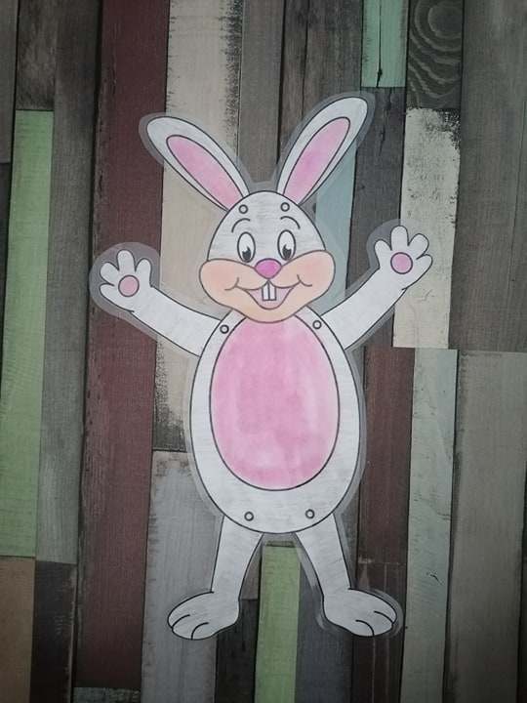

4. Jeśli mają Państwo możliwość wydrukowania, proponuję dzieciom wykonanie zadania „Paint the easter egg” – pokoloruj pisankę na następujące kolory:
1 BLUE 2 GREEN 3 PURPLE
4 RED 5 ORANGE 6 YELLOW
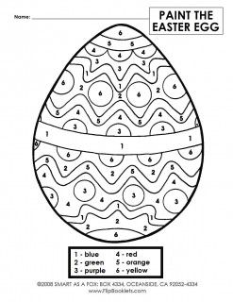5. Gdy zadanie zostanie wykonane proponuję zachęcić dzieci do tańca przy piosence "Head, shoulders, knees and toes", która pomaga utrwalić nazwy części ciała:
https://www.youtube.com/watch?v=WX8HmogNyCY

